运营商电费分析与提质增效路径建议

李娟、金玮

在“双碳 ” 目标与数字经济爆发式增长的双重驱动下，通信行业正面临电费成本攀升与绿色转型攻坚的深度博弈。面对2025年成本压力进一步加剧的挑战，运营商需以电费管控为切 口，将绿色转型从成本负担转化为竞争壁垒，在数字经济浪潮中实现可持续增长。

一、研究背景：电费压力与绿色转型双重挑战
当前，我国通信行业正面临“ 电费成本激增 ”与“绿色低碳转型 ”的双重挑战。在5G规模化部署、数据中心算力需求爆发的背景下，行业用电量呈刚性增长态势。据统计，截至2024年底，全国算力总规模达280EFLOPS，近五年平均增速近30%；
存力总规模约1580EB，支撑了数字经济的蓬勃发展。与此同时 , 2024年我国数据中心用电量达1660亿千瓦时， 占全社会用电量约2%，碳排放总量达0.859亿吨。这一能源消耗规模对运营商的成本结构产生了深远影响， 电费支出已占网络运营总成本的30%以上，成为仅次于人力成本的第二大支出项。技术迭代与能耗矛盾也日益突出。5G基站的单站功耗达4G基站的3-4倍，而随着数据流量年均增长20%以上，站点密集化加速， 电信行业总能耗压力持续加大。若不采取有效节能措施，预计2025年通信网络碳排放将增长74%，带动运营商OPEX整体上涨34%，严重侵蚀行业利润空间。

从政策层面看，“双碳 ” 目标对行业提出更高要求。根据工信部等七部门《信息通信行业绿色低碳发展行动计划（2022- 2025年）》，到2025年需实现“单位信息流量综合能耗比‘十三五 ’期末下降20%，单位电信业务总量综合能耗下降15% ”的核心目标。行动计划明确要求运营商构建绿色低碳网络， 电费管控成为实现可持续发展与成本控制的关键抓手。

二、运营商用电现状分析
（ 一 ）从总体趋势看， 用电量呈现刚性增长
三大运营商用电量整体呈现上升态势。2020-2024年间， 中国移动用电量从549亿度增至629亿度，增幅14.6%，主要受5G基站规模化部署驱动； 中国电信用电量维持在250-300亿度区间，通过共建共享实现用电趋稳； 中国联通用电量从172亿度增至
234亿度，增幅36.0%，反映其网络扩张阶段的能耗特点。
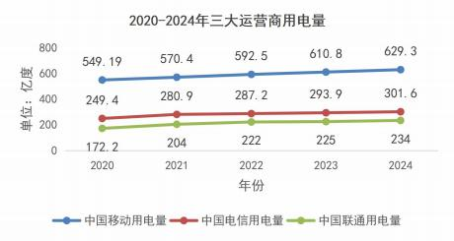
图1：三大运营商用电量
（ 二 ）电费支出增速与业务收入增速对比趋近， 利润空间承压

行业层面分析显示， 电费支出增速与业务收入增速的关系呈现动态变化。2020年（5G新基建攻坚期），硬件密集部署推高用电增幅至53.19%，但业务需求处于空窗期，收入增幅仅
3.6%， 电费支出增速远超业务收入增速，严重侵蚀利润。 2021
-2023年，运营商借助基站智能节电、共建共享等手段，推动用电增幅显著回落并低于业务增长，形成电费支出增速慢于业务收入增速的有利局面，有助于保障利润空间。 然而，2024年情况发生变化，用电增幅（3.12%）再度趋近业务收入增幅（3.2% ) , 两者差距仅0.08个百分点，暴露传统节电手段边际效益收窄，亟待挖掘新型降本路径以维系能效与增长的平衡，防止电费增速反超业务增速导致利润下滑。
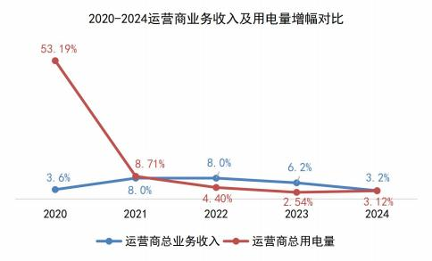
图2：运营商业务收入及用电量增幅
具体来看， 中国移动能耗控制效果显著，长期用电增幅控制在3%左右，然而业务收入自2023年有所下降，至2024业务增幅与用电增幅仅差0.1%，显示传统能耗控制手段已难以支撑更

高水平的成本管理； 中国电信自2022年起成功将用电增幅压至约2%，但业务增幅同样呈下降趋势，至2024年已与用电增幅几乎持平，利润空间承压明显； 中国联通用电增幅经历了先涨后控的过程，相较其他运营商稍晚实现业务增幅对用电增幅的反超，但其用电控制波动较大，未来仍存在用电增幅超过业务增幅的风险。
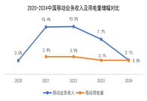 | 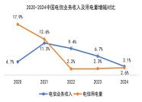 | 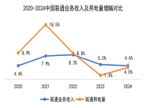
图3：三大运营商业务收入与用电量增幅对比
（三）通信基站每载频耗电量呈现先降后升再回落的特征
以中国电信为例，2017-2024年基站单载频能耗呈现“先降后升再回落 ”的波动曲线。2018年通过设备节能改造降至717度/载频；2023年因5G Massive MIMO技术应用和多制式网络共存 , 攀升至峰值1549度/载频；2024年则通过AI节电算法和退网
2G/3G载频， 回落至1290度/载频。这一变化轨迹表明，5G部署初期推高能耗，但技术优化可逐步改善能效。短期内，5G单基站耗电量增加，会使电费成本上升，但共建共享背景下， 中国电信和中国联通各自只需要负责一半新增基站的维护，就可以使用全部基站用于创收，有助于抵消单基站成本的上升。后期随着5G基站耗电问题的逐步缓解，成本整体呈下降趋势。 中国移动后期引入广电共摊维护成本，亦有望实现先升后降趋势。

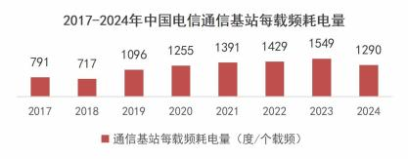
图4：通信基站每载频耗电量
（ 四 ）省际电费差异明显
省际电费差异凸显区域发展不均衡。2023年中国移动单站电费数据显示：广东（3941元/个）、河南（3938元/个）、 四川（3853元/个）位居前三，而浙江（2996元/个）成本最低，
省际极差达945元。这种差异源于多重因素：一是电价政策差异 , 东部经济发达省份商业电价普遍高于中西部；二是基站密度效应，高密度区域虽降低单站覆盖成本，但面临电力扩容压力 ；三是能源结构影响，可再生能源富集区（如内蒙古）享有绿电价格优势。
（ 五）从电费结构看， 转供电问题突出
以广东移动为例，2024年10月转供电比例仍达26.2%，其中塔维站点转供电比例同比上升4.2%，东莞、深圳、珠海等地尤为突出。转供电问题衍生两大痛点：一是价格溢价，转供电平均电价较直供电高20%-30%，因中间环节加价；二是税费损失， 2024年前三季度广东不合规票据导致所得税前扣除损失，侵蚀净利润0.25亿元。

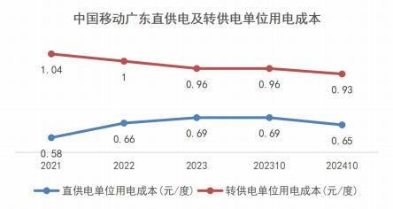
图5：直供电与转供电单位用电成本

三、友商电费管控实践案例
（ 一 ）绿色能源规模化应用
领先运营商通过“绿电替代 ”与“ 能源自给 ”实现结构性降本。如中国移动呼和浩特数据中心在2025年上半年取得里程碑突破：连续六个月实现100%绿色电力运行，总用电量3.9亿千瓦时全部源自风电、光伏；平均PUE降至1.21，较2024年同期降低0.01；绿电成本优势使平均电价降低0.02元/度，节省电费
780万元。其核心举措包括：与内蒙古华电新能源分公司合作实施“源-网-荷绿电直供 ”项目，构建稳定绿电供应链；精准预测IT负荷变化，制定精细化购电曲线方案；建立电网公司、 电力交易中心高效协同机制，优化交易流程。
分布式光伏在基站场景加速落地。如陕西移动西安分公司创新部署光伏基站，总装机容量达600千瓦，年减少二氧化碳排放约624吨，相当于植树造林数千棵。高陵区的光伏基站示范项

目通过“通信+光伏 ”一体化设计，将基站从能源消费者转变为生产者，开创“ 阳光动力 ”低碳通信新模式。
（ 二 ）智能节能技术突破
AI能效优化系统在核心机房广泛应用。如西安移动在核心机楼部署AI群控系统，通过深度学习算法实时感知热负荷变化 , 精准调节空调冷量输出，年节电量达36万度，相当节省标准煤4.4吨，减少碳排放205吨。该系统如同“智能管家 ”，解决了传统人工调温的低效问题，推动基础设施向智慧低碳转型。
硬件能效革新同步推进。如中国移动设计院研发的系列低碳产品成效显著： 5G基站一体化能源柜实现“一柜一站 ”，动态精确制冷；室外多业务综合柜满足各类型ICT设备集成化需求 ；分布式直流数字能源机柜实现“一柜一系统 ”。相较传统方案，这些产品缩短建设周期90%，降低投资30%-40%，提升能效 8%-17%。
（三）共建共享生态构建
中国铁塔开创基础设施共享新模式。截至2025年3月，其累计承建基站超560万个，新建铁塔共享率从14.3%提升至85%，5G基站建设95%通过共享存量资源实现，相当于少建新塔122万座 , 节约土地6.8万亩，节省行业投资超2100亿元，减少碳排放
3100万吨。其创新路径包括：与市政、交通、公安、 电力等部门合作，推动杆塔资源双向共享新建站址中30%利用社会资源建

设，共享铁路槽道超1万公里；将退役动力电池梯次利用为基站备用电源，构建循环经济模式。

四、建议电费管控深化现有举措，拓展创新路径
（ 一 ）深化现有举措
精细化能效管理：持续优化AI驱动的基站载频智能关断、
核心机房AI群控系统等现有技术应用，提升精准度与覆盖范围 。实践表明，AI驱动的精准预测可降低无效能耗15%-25%。进一步引入“每千瓦时收益 ”指标（关联ARPU、客户满意度），优化无线功能启用策略。
转供电专项治理：针对高转供电比例（参考广东移动26.2% ) , 深化“三步攻坚策略 ”：1）直转供电成本对标，持续识别溢价空间；2）趋势分析定位难点区域；3）不合规票据溯源整改。如广东移动正在重点推动铁塔公司对东莞、深圳等高溢价区域塔维站点改造，力争三年内转供电比例降至15%以下。
冷却系统优化：继续对能耗占比高的温控系统进行改造升级，实施“ 四维优化 ”：校准电力参数、提升设备隔热、应用智能温控、引入自然冷源。西安移动案例证明，AI群控可使制冷效率提升30%，年节电36万度。
高耗能网络有序退网：加速淘汰2G/3G网络及铜缆设备。研究表明，光纤网络单位能耗比传统设备低70%-80%。按计划推进分阶段退网路线图，2025年前关停50%的2G载频，2028年前完成3G全网退频。配套完善用户迁移方案和光纤覆盖补点。

共建共享深化：持续推广电联共建共享模式，深化与广电的频谱及基础设施合作。数据显示，基站共享可使单站运营成本降低35%，碳排放减少42%。在工信部政策引导下，力争2026年实现5G共享基站占比超60%。
（ 二 ）拓展创新路径
数字孪生能效管理：构建“瓦特-比特融合 ”的数字孪生能效管理平台，通过深度关联能耗与流量数据，实现更智能的资源配置与节能决策。
跨运营商频谱深度共享：在现有基站共享基础上，探索更灵活的跨运营商动态频谱共享机制，进一步提升频谱利用效率和网络能效。
绿电交易机制创新与规模化：借鉴呼和浩特数据中心经验 , 构建更成熟的“预测-交易-交割-消纳 ”绿电全链条管理体系 。重点布局西部绿电富集区，探索跨省绿证交易、绿电聚合交易等新模式平衡区域价差。建议在内蒙古、甘肃等省建立规模化绿电直供基地，力争2027年行业绿电占比超40%。
政策适配与标准引领：积极参与并引领行业能效标准制定（如积极响应工信部《5G数字蜂窝移动通信网 多频直放站测试方法》等315项新标准意见征集），推动建立更科学的能耗基准与评价体系。创新性地推动地方政府出台更具激励性的数据中心峰谷电价、5G基站目录电价优惠（ 目标降低10%-15%）及绿电消纳支持政策。

